Конкурс патриотической песни «Помнит сердце» прошёл в Лахденпохья

В Лахденпохском муниципальном районе уже стало доброй традицией в канун великого праздника Дня Победы проводить конкурс патриотической песни «Помнит сердце». Мероприятие проводится с целью воспитание у подрастающего поколения чувства   
любви к  родной земле, уважения к памяти ее защитников.

29 апреля в зале МБО ДО «Лахденпохский центр детского творчества» прозвучали разные по жанру и содержанию композиции. Песни, которые звучали, звучат и будут звучать. Песни, которые трогали душу когда-то и, которые будут волновать её, сколько бы лет не прошло с момента их создания.

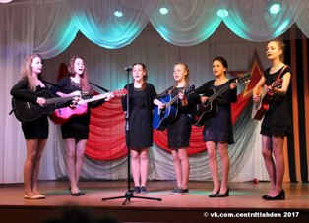

В конкурсе приняли участие обучающиеся образовательных организаций Лахденпохского муниципального района от 5 до 18 лет – это солисты, дуэты, вокальные ансамбли и хоры. Помимо песен военно-патриотической направленности, прозвучали композиции о родном крае – «Карелия моя», «Песня о Лахденпохья».

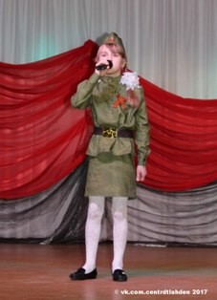 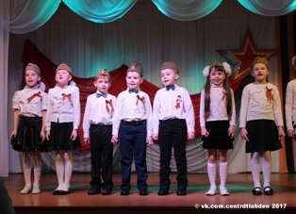

По результатам  конкурса компетентным жюри, были определены победители и призеры конкурса.

Администрация Лахденпохского муниципального района (отдел социальной работы)